学历证书电子注册图像信息核对操作流程
1.登录中国高等教育学生信息网，网址： http://www.chsi.com.cn，（如图1）


图1
点击窗口左上方的链接后可看到如图2的内容：


图2
2.已经注册的学生，直接“登陆学信档案”；没有注册过的学生，点击“注册学信网帐号”进入注册窗口（如图3），根据页面上出现的提示填写用户名、密码等相关信息，（注：一定要根据提示一步步进行操作，姓名、身份证号要如实填写）。
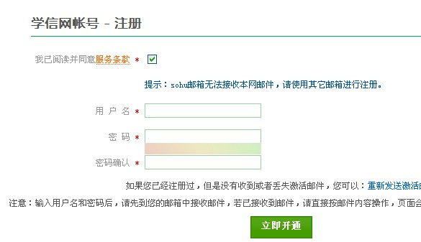

图3
3．注册成功后登录学信档案（如图4），
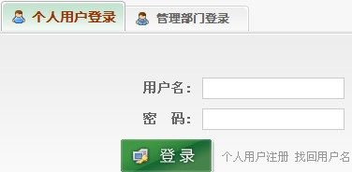

图4
登录学信档案后可看到窗口左上方有如图5信息，点击“图像校对”核对图像信息，查看自己的图像信息是否正确。
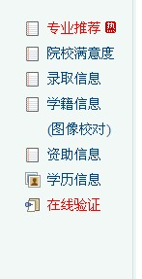

图5

